مناطق طبیعت
در سیاره زمین، هم در هوا، هم در خشکی و هم در دریا حیات وجود دارد. این مناطق به نام بیوسفر یا زیست‌کره یاد می‌شود. ما بیوسفر یا زیست‌کره را به زیست‌بوم‌ها یا بیوم‌های مختلف تقسیم می‌کنیم. بیوم‌ها مناطقی طبیعی هستند که از نظر زندگی گیاهی، بارندگی و دما بسیار باهم شبیه هستند. بیوم‌ها یا زیست‌بوم‌ها به نواحی وسیع و به چندین قاره گسترش یافته اند.
این متن در باره برخی از زیست‌بوم‌ها یا بیوم‌های روی زمین است.
توندرا (Tundra)
توندرا (Tundra) مناطق وسیعی است که در تمام طول سال لایه‌ای از یخ روی آن را پوشانیده است. در تابستان فقط لایه بالایی زمین ذوب می‌شود. در توندرا درخت نمی‌روید. بیش‌تر مناطق توندرا در روسیه، کانادا و آلاسکا واقع شده است.
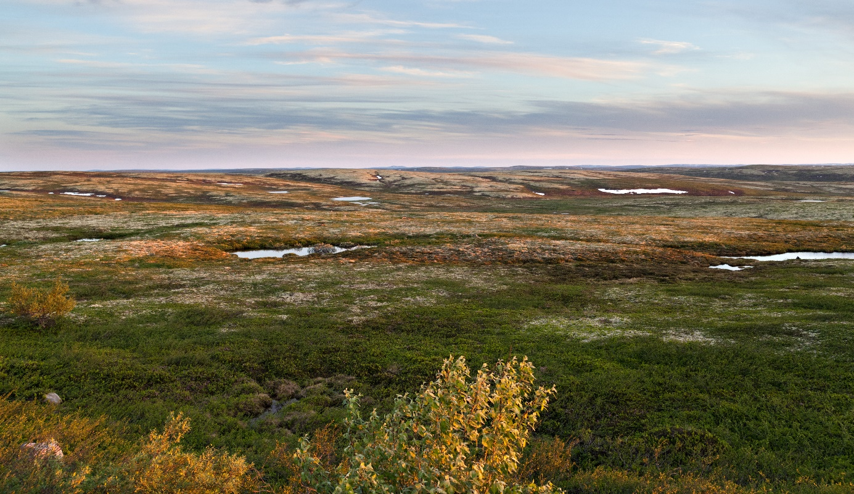
Foto: Tundra i Nord-Russland (Adobe Stock, annatronova).

بیابان
بیابان منطقه‌ای خشک و بزرگ است که دارای سنگ و ماسه زیادی است. صحرا بزرگ‌ترین بیابان روی زمین است.
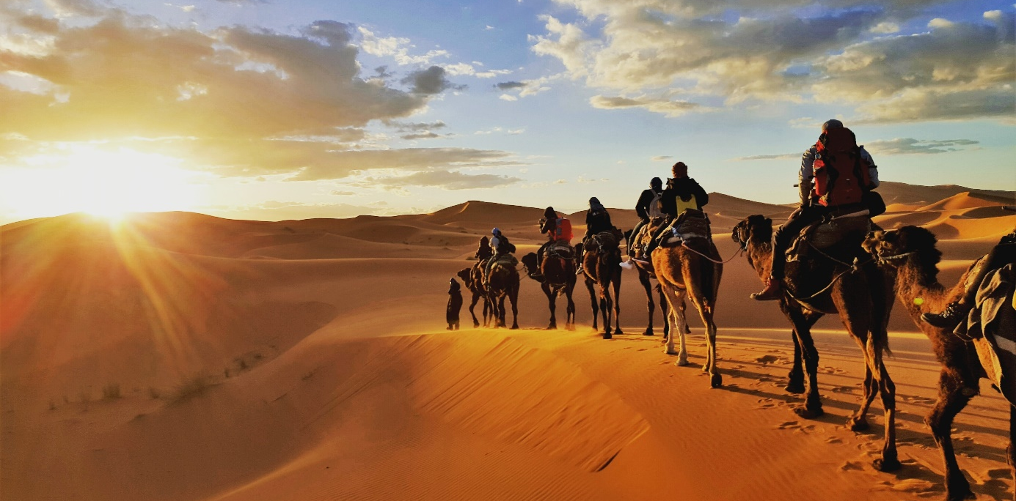
Foto: Saharaørkenen i Nord-Afrika (Shutterstock, Gaper).
ساوانا (دشت)
ساوانا منطقه‌ای در مناطق گرمسیر بوده که از علف‌های بلند و درختان پراکنده تشکیل شده است. بسیاری از دشت‌ٔها یا ساواناهای بزرگ در آفریقا واقع شده اند.
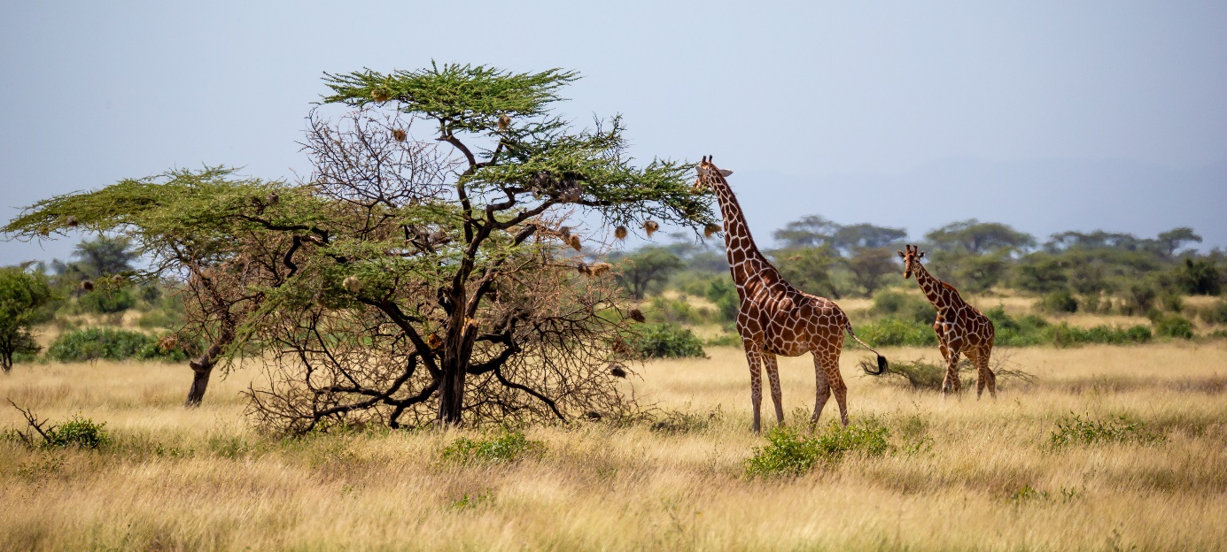
Foto: Savanne (Adobe Stock, 25ehaag6).
استپ یا جلگه وسیع بی‌درخت
استپ یک منطقه باز و بدون درخت است. در بسیاری از استپ‌ها خاک آن بسیار حاصل‌خیز است. بنابراین، مناطق بزرگی از زمین‌های استپی در جهان برای کشاورزی استفاده می‌شود. این استپ‌ها در مناطق معتدل در آسیا و آمریکای شمالی و جنوبی واقع شده اند.
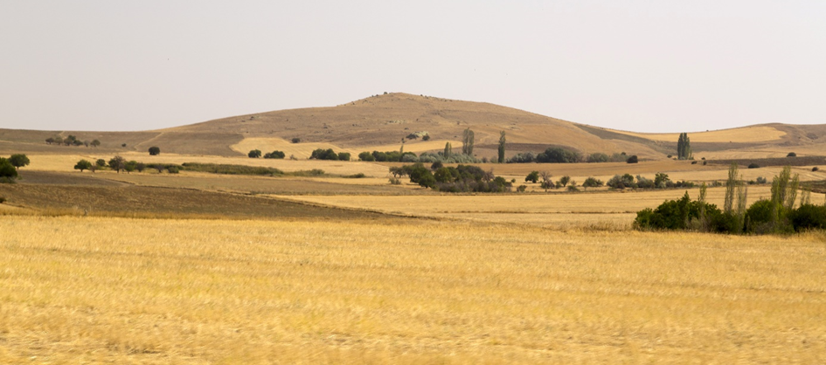
Foto: Steppelandskap i Tyrkia (Adobe Stock, Engin Korkmaz).
جنگل استوايی یا بارانی
جنگل استوایی یا جنگل بارانی جنگلی بزرگ و سرسبز است که به امتداد خط استوا در اطراف زمین گسترش یافته است. آمازون در آمریکای جنوبی یک جنگل استوایی یا جنگل بارانی است.
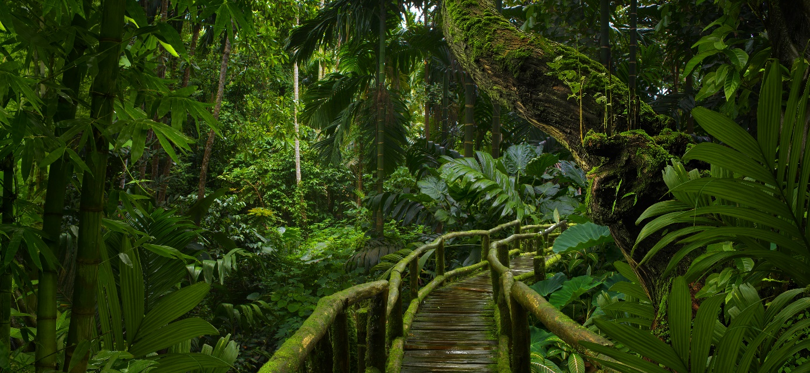
Foto: Regnskog i Sørøst-Asia (Adobe Stock, quickshooting).
پاسخ درست را بیابید

۱. مناطقی که از نظر زندگی گیاهی، دما و بارندگی باهم بسیار شبیه هستند به نام چه یاد می‌شوند؟
الف. بیومر یا زیست‌بوم ب. بیوسفر یا زیست‌کره ج. توندرا

۲. جنگل بزرگ و سرسبز که به امتداد خط استوا در اطراف زمین گسترش یافته است به نام چه یاد می‌شود؟‌
الف. استپ ب. توندرا ج. جنگل استوایی یا جنگل بارانی

۳. منطقه بزرگ و خشک که دارای ماسه و سنگ است به نام چه یاد می‌شود؟
الف. بیابان ب. استپ ج. ساوانا یا دشت

